Il diabete in pediatria
Dall’educazione terapeutica alla medicina personalizzata
IRCCS AZIENDA OSPEDALIERO-UNIVERSITARIA DI BOLOGNA  18 Maggio 2024  Dalle ore 8.30 alle ore 14.30  Associazione Giovani Diabetici Bologna  Via Della Guardia 28/2  Bologna | 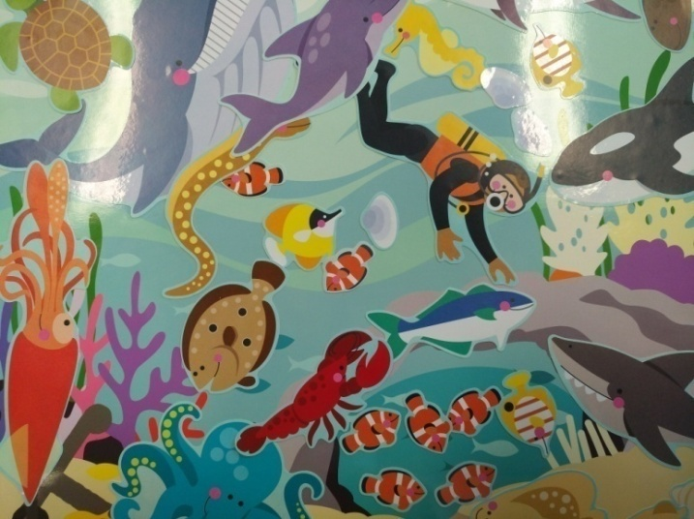
Durata del corso: 6 ore
Introduzione: Il diabete mellito di tipo 1 (DMT1) è la malattia cronica endocrino-metabolica più frequente dell’età pediatrica, età in cui tipicamente esordisce, e rappresenta circa 85 - 90% dei casi di diabete in età evolutiva. E’ una malattia autoimmune, cellulo-mediata, che si può sviluppare a qualsiasi età. In Italia oggi sono circa 20.000 i bambini e gli adolescenti affetti dal Diabete Mellito Tipo 1.
Il modello assistenziale per l’età pediatrica è basato sulla strutturazione di funzioni specialistiche articolate su almeno due livelli assistenziali:
- I° livello, nell’ambito delle cure primarie, con il coinvolgimento dei PLS/MMG e dei servi territoriali;
- II° livello, nell’ambito della rete ospedaliera, come unità diagnostiche-terapeutiche in continuità ed integrazione con il livello assistenziale territoriale.
Nel garantire standard minimi per la strutturazione delle funzioni specialistiche, sia territoriali che ospedaliere, occorre fare riferimento ad un “team” in cui siano presenti almeno un pediatra diabetologo, personale infermieristico dedicato, personale dietistico dedicato, disponibilità di uno psicologo
Il team multidisciplinare nella pratica clinica condivide un modello d’intervento che coinvolge il paziente e la sua famiglia nel complesso percorso di cura: l’ Educazione Terapeutica del Paziente (ETP). Tale approccio consente alle persone affette da patologie croniche di conoscere e gestire la propria malattia in previsione di sviluppare adeguate strategie di coping.
L’educazione terapeutica del paziente è affidata agli operatori sanitari, a loro volta formati sulla materia, ed è destinata a far sì che ogni paziente (e il suo gruppo familiare) sia sostenuto nei propri momenti di crescita verso l’autonomia.

Obiettivi:
- conoscere il diabete infantile, la diversa distribuzione di genere, le sue ripercussioni psico-comportamentali;
- definire l’ ETP e le sue applicazioni in diabetologia pediatrica;
- avere la visione multidisciplinare nelle attività riabilitative;
- considerare la funzione genitoriale;
- promuovere le attività di welfare dedicate.

Argomenti specifici: diabete infantile, ETP, la riabilitazione

Destinatari: Professionisti che operano nel campo della salute e famiglie
Metodologia: lezione frontale interattiva

RESPONSABILE SCIENTIFICO: Dott.ssa Dorella Scarponi

DOCENTI:
- Dott.ssa Dorella Scarponi - IRCCS AOU di Bologna. Presidente AIDM Bologna
- Dott.ssa Carla Chirico - Vice-Presidente AIDM Bologna
- Dott.ssa Lucia Golfieri - IRCCS AOU di Bologna
- Dott. Giulio Maltoni - IRCCS AOU di Bologna
- Dott.ssa Chiara Landini - AUSL di Bologna
- Dott. Pietro Miale - IRCCS AOU di Bologna
- Dott. Salvatore Santoro - Presidente Associazione Giovani Diabetici di Bologna
- Dott.ssa Elisa Mignani, biologa nutrizionista
- Sig.ra Francesca Pettazzoni
- Prof.ssa Milena Raffi - UNIBO

L’evento è accreditato ECM dalla SS Formazione dell’IRCCS AOU di Bologna.

Codice organizzatore: PG20120132780
Obiettivo formativo: n. 1 “Applicazione nella pratica quotidiana dei principi e delle procedure dell’evidence based practice (ebm – ebn – ebp)”
Per il rilascio dell’attestato di partecipazione è necessario:
- garantire la presenza per il 100% della durata dell’evento
- superare almeno il 75% delle domande del test di apprendimento.

Per informazioni sulle iscrizioni: sonia.roveri@aosp.bo.it
Per informazioni sui contenuti dell’evento: dorella.scarponi@aosp.bo.it

ISCRIZIONI:
I professionisti interni (dipendenti AOU e altre Aziende sanitarie della RER) devono accedere al portale del dipendente (WHR) utilizzando il browser Mozilla-Firefox https://portale-gru.progetto-sole.it/exec
Selezionare nel menù a sinistra la cartella:
- Formazione, Corsi prenotabili, Codice evento: 5908

I professionisti esterni devono accedere, utilizzando il browser Mozilla-Firefox, al portale: https://portale-ext-gru.progetto-sole.it

PROGRAMMA:
Ore 8:30: saluto di benvenuto: Dr. Santoro
Introduzione: Dott.ssa Scarponi e Dott.ssa Golfieri

Moderatore: Dott.ssa Carla Chirico
- L’educazione terapeutica e Il diabete in pediatria: Dr. Maltoni, Dr.ssa Scarponi
una lettura di genere
- Il diabete come compito in classe: Dr.ssa Landini
Pausa
- Concorso di disegno: IO DA GRANDE: Le Bambine e i Bambini
- Educazione terapeutica e alimentazione: Dr.ssa Mignani
- Educazione terapeutica e movimento: Dr.ssa Raffi
- Educazione terapeutica e vita sociale: Dr. Miale
- Dall’esperienza personale alla solidarietà: Sig.ra Pettazzoni e Dr. Santoro
Ore 14:30: Tavola Rotonda e Conclusioni: Dr.ssa Chirico e Dr.ssa Scarponi

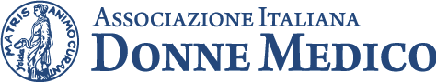
Sezione di Bologna

